P.O. PUGLIA – F.S.E. 2007/2013
Ob. 1 Convergenza – Asse IV – Capitale Umano
Avviso n. BA/8/2009 pubblicato sul BURP n. 163 del 16/10/2009 con D.D. n. 151/F.P.F. del 07/10/2009
Intervento cofinanziato dal FSE, dallo Stato e dalla Regione Puglia
Graduatoria approvata con D.D. n. 262/F.P.F del 24/12/2009 pubblicata sul BURP n. 23 del 04/02/2010

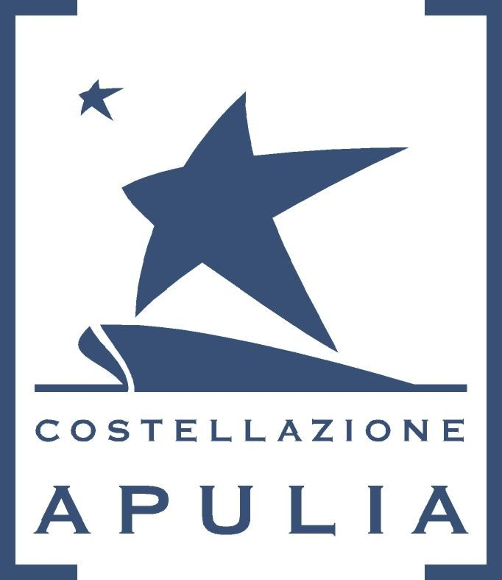

In partnership con:
COMIECO, Confindustria Bari, WWF, Ruotalibera, The Natural Step, Ecopolis, Comune di Bari.

presentano

TRI-CICLO
“Un approccio sistemico alle Buone Prassi Ecosostenibili”

Durata: 12 mesi dal 01.04.2010 al 31.03.2011

Destinatari: 100 tra Imprenditori, Manager e Dipendenti di aziende della provincia di Bari e BAT

Tema prescelto: sostenibilità ambientale : BUONE PRASSI NELLA GESTIONE DEI RIFIUTI NELLE AZIENDE.

Finalità del corso: Trasferimento di una serie di conoscenze che producano un reale cambiamento nei comportamenti dei destinatari, puntando a trasmettere l’importanza di sentirsi protagonisti attivi dell’intero ecosistema.

Obiettivo: Diffondere una cultura della sostenibilità ambientale quale volano di sviluppo dell’economia, della competitività e del rispetto dell’ambiente in termini di corretta gestione dei rifiuti,
- formando/informando e sensibilizzando i destinatari che dimostrano basso livello di attenzione alla sostenibilità ambientale
- sostenendo e motivando coloro i quali intendono perseguire nei propri comportamenti virtuosi.

Azioni: 1. Convegno di presentazione;
2. Corso di formazione;
3. N. 2 workshop di apprendimento partecipato;
4. Consulenza on-site;
5. Convegno conclusivo.

Certificazione finale: al termine del corso di formazione verrà rilasciato un attestato di partecipazione.

009Per

Regione Puglia
Sede di Bari - Via Martiri d’Otranto, 65
tel. 080/5750102 fax 080/5749508
e-mail: cnosfapbarisegreteria@gmail.com

Per informazioni rivolgersi alla
sede di svolgimento del corso: (dal lunedì al venerdì dalle ore 09:00 alle 13:00)

